|  |  |  |  |  |  |
| --- | --- | --- | --- | --- | --- |
| ***EXAMEN DE FIN DE MODULE  Direction régionale Fès-Meknès*** | | | | | |
| *Etablissement :* | | ***ISTA-RI FES*** | | | ***Durée : 2H*** |
| *Filière :* | *Développement digital option web full stack* | | | *Année : 2022/2023* | *1A 2A* |
| *Module :* | *Développer en Front-end* | | | | ***V 1*** |
| *Epreuve/Barème :* | | *Théorique /40* | *Pratique* | | |

**Partie théorique :(10pts)**

1. Quel outil utilise React pour compiler JSX ?

* a) babel
* b) JSX Compiler
* c) React Router
* d) ReactDOM

1. Qu’affiche le code suivant :

|  |
| --- |
| let numbers=[3,7,2,5,9,4,10]  console.log(numbers.map(n=>n*2)) |

* a. 6
* b. 6,14,4,10,18,8,20
* c. [6,14,4,10,18,8,20]
* d. erreur

1. Quel est le rendu du composant Voiture ?

|  |
| --- |
| const element=document.getElementById("root");  const root=ReactDOM.createRoot(element)  function Voiture(){  const marque="DACIA"  return (  <>  {marque==="DACIA" && <h1>Dacia</h1>}  {marque==="Honda" && <h1>Honda</h1>}  </>)}  root.render(<Voiture/>) |

* a) Dacia

Honda

* b) Honda
* c) Dacia

1. Quelle méthode de React Component on doit surcharger pour arrêter la mise à jour du composant ? /1pt

* A. willComponentUpdate
* B. shouldComponentUpdate
* C. componentDidUpdate
* D. componentDidMount

1. Comment écrire un style en ligne (inline) en spécifiant font-size:12px et color:red; en JSX ? /1pt

* A. style={{fontSize:12,color:'red'}}
* B. style={font-size:12,color:'red'}
* C. style={{fontSize:’12px’,color:'red'}}
* D. style={{font-size:’12px’,color:'red'}}

***Partie Pratique :* (/30pts)**

La single page ci-dessous est composée des components suivants : NavBar / Accueil / FormRecherche / Liste_Produit / ligne et DétailsProduit

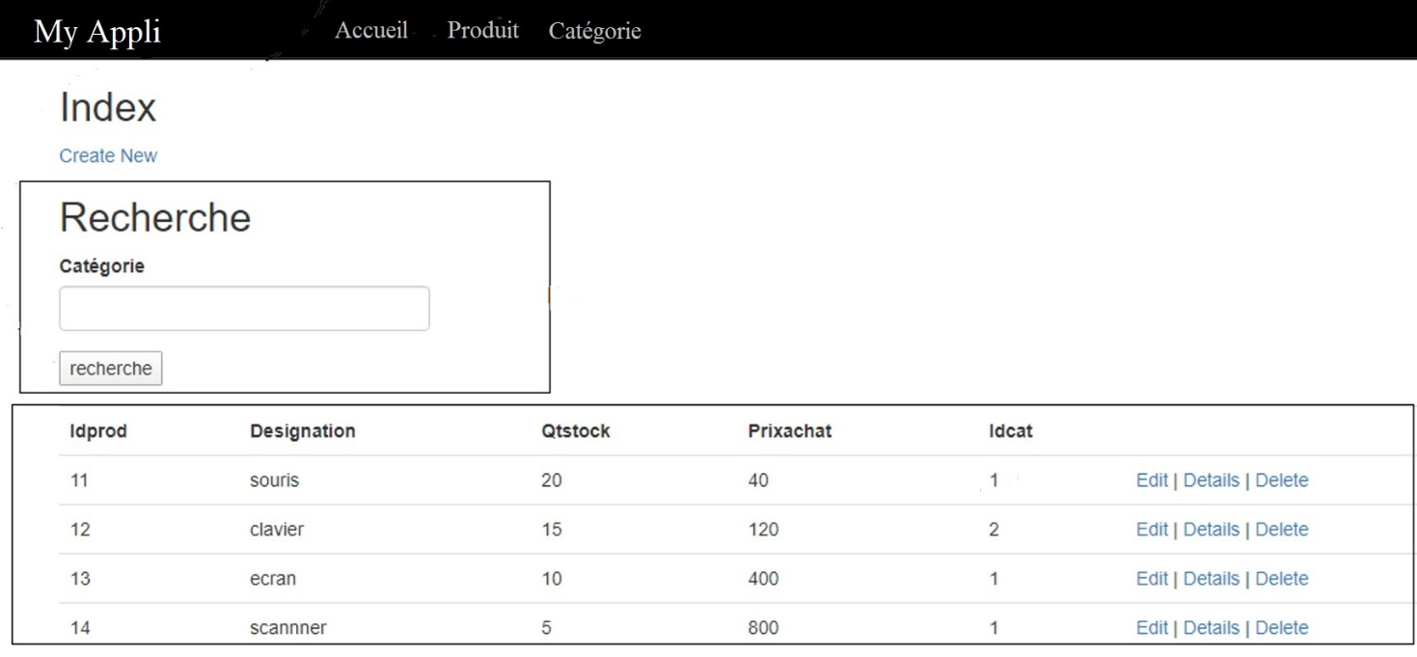

1. Ecrire le code JSX de **NavBar** permettant de définir les routes comme indiqué dans le tableau suivant : (/4pts)

|  |  |
| --- | --- |
| / | /Accueil |
| /categories | /Catégorie |
| /produits | /Produits |
| /produits /1 | /Produits/produit/1 |
| /categories /produit/x/y | URL non routée |

Sachons que le serveur json ‘**https://localhost:8000/produits’** Retourne la liste des objets produits.

1. Ecrire le code JSX du composant App.jsx permettant de :
   * 1. Définir le state de l’application. (/2ptS)
     2. Charger le state, une fois pour toute, avec des produits en provenance du serveur json (/3pts)
     3. Afficher la barre de navigation et le formulaire de recherche ; (/3pts)
     4. Afficher les informations des produits sous forme de tableau (comme indiqué dans l’illustration)(/6pts)

**NB** : il faut prévoir le passage des données et évènements nécessaires pour les différents composants.

1. Le clic sur le lien **détails** affichele composant **<produit/>**dont l’**id** du produit est passé en arguments du route. Ecrire le code JSX correspondant à ce composant. (/4pts)
2. La recherche de l’**id** de la **catégorie,** affiche les produits de la catégorie, si l’id existe, sinon affiche le message ‘CHOISISSEZ UN ID VALIDE !!’. écrire le code correspondant. (/4pts)
3. Ecrire le code du lien **Delete** permettant de supprimer avec confirmation le produit choisi. (/4pts)